I.C. di Castelverde – Scuole Primarie di Brazzuoli e di Castelverde – a.s. 2016/17
Prove d’ingresso per la Classe 4^
GEOGRAFIA
OBIETTIVI monitorati (conoscenze da valutare)

Riconoscere i principali ambienti e le caratteristiche fondamentali che li caratterizzano.

Conoscere e usare i punti cardinali per orientare se stessi e gli elementi appartenenti al proprio contesto.

Tutte le prove vengono somministrate mediante schede (si vedano allegati), da completare in un tempo massimo di 2 ore.
Le prove per gli alunni con disabilità o notevoli difficoltà di apprendimento subiranno adattamenti nei contenuti e nei tempi consentiti (si rimanda alla documentazione specifica delle classi).
I prerequisiti delle prove verranno valutati utilizzando i termini: RAGGIUNTO – DA CONSOLIDARE – NON RAGGIUNTO.

Le insegnanti
Alfonsina Mauro – Nunzia Rao

Errori  ………… | Prova d’ingresso  ………………………….. | Firma insegnante  ………………….. | Firma genitore  …………………………

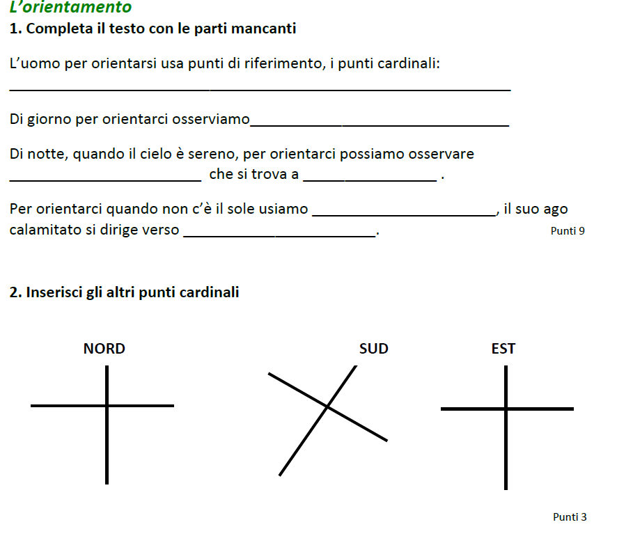

I PAESAGGI GEOGRAFICI

Scrivi sotto ad ogni disegno l’ambiente che rappresenta

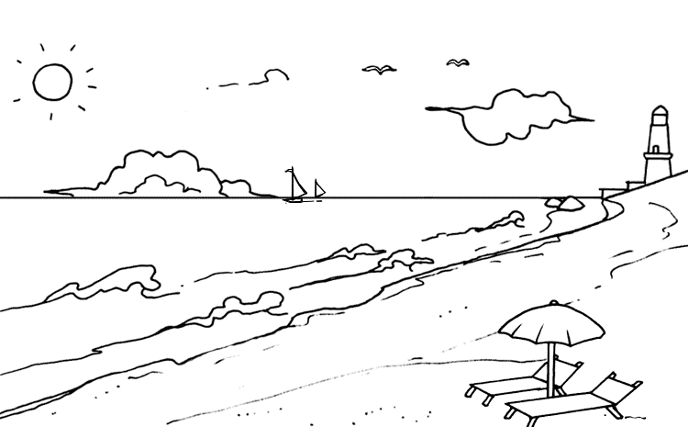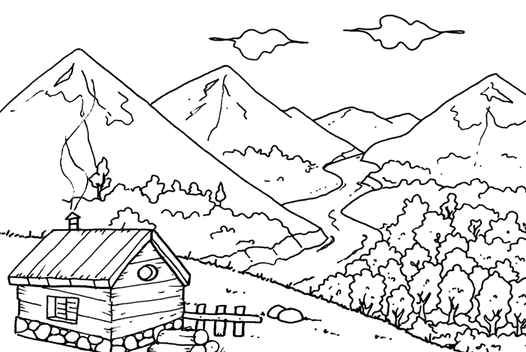

________________________________ ________________________________

Errori  ………… | Prova d’ingresso  ………………………….. | Firma insegnante  ………………….. | Firma genitore  …………………………

